Индивидуальный проект

Этап 6

Гарут Александр Игоревич

Содержание

Цель работы 1

Ход работы 1

Вывод 2

# Цель работы

Добавить русский язык на сайт.

# Ход работы

1. Добавим перевод для шапки

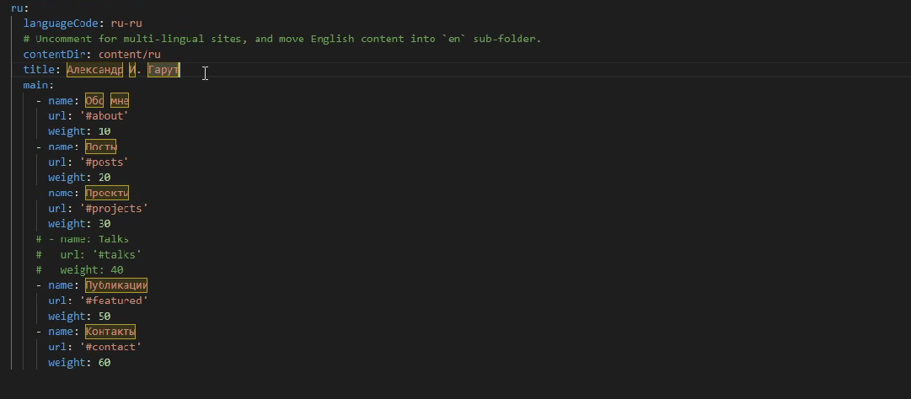 *Изображение1: languages.yaml*

1. Добавим перевод для основной информации на сайте

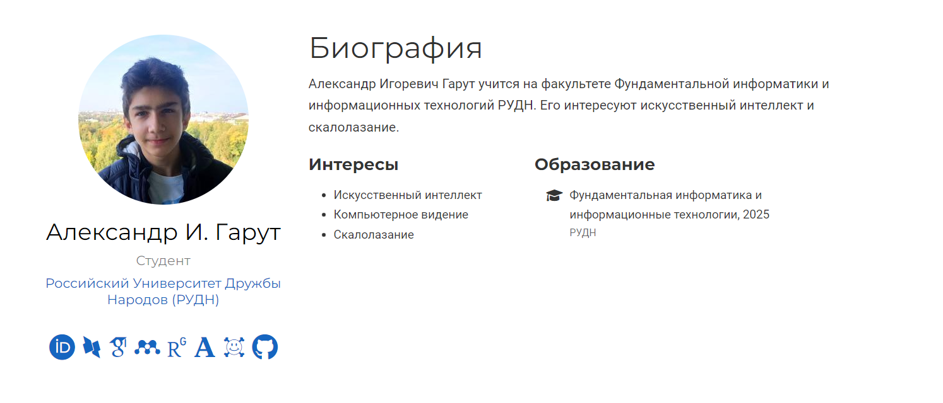 *Изображение2: Переведённая информация*

1. Добавим перевод для постов

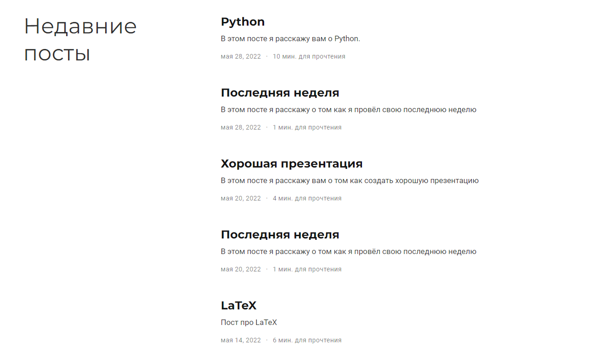 *Изображение3: Переведённые посты*

# Вывод

На сайт был добавлен перевод на русский язык.